**３．移管により期待されるメリット**

1. まちづくりの推進

移管を受けた市や町は、府営住宅を活用することで、それぞれの自治体独自の施策に沿ったまちづくりを自らの裁量で進めていくことができます。

①　市や町の裁量による募集枠の設定

地域の実情に応じ、きめ細かな募集枠の設定を行うことにより、地域のコミュニティバランスの確保を図ることができます。

例えば、高齢化の著しい地域において、若年世帯の誘導を図るため、新婚・子育て世帯向け募集を行うこと等が考えられ、移管を受けた大阪市、大東市及び門真市では、（旧）府営住宅を活用し、「新婚・子育て世帯向け」等の枠を設定し、募集を行っています。

②　市や町の事業の受皿としての活用

市町営住宅の建替事業や都市計画事業などの実施に際し、従前居住者の居住の安定を確保するための受皿として、（旧）府営住宅を活用することが可能になります。

③　それぞれの地域のニーズに応じた施設等の導入

（旧）府営住宅の住戸（空室）を活用し、子育て支援等の地域における生活支援施設を導入することができます。

また、建替事業等により用地を創出し、地域に必要とされる福祉施設や生活利便施設等の立地を図ることが可能になります。

④　市町営・（旧）府営住宅の再編整備

　　　　近接・隣接する市町営住宅と（旧）府営住宅との一体的な建替え等の再整備を行うことにより、効率的かつ効果的な事業執行が可能となり、より広大な用地の創出が可能となります。

（移管前）従来は、それぞれで建替え

（移管後）一体的に建替え、より広い用地を創出



**まちづくりに有効活用**

［府営住宅］

［市町営住宅］

⑤　効率的な管理

市町営住宅と（旧）府営住宅とを合わせて指定管理者制度を導入する等により、スケールメリットを活かした効率的な管理が可能になります。

1. 住民サービスの向上

基礎自治体である市や町が移管を受けた府営住宅ストックを活用し、地域に暮らす人々の声がより反映される施策の展開を図ることができます。

① 市や町の各種施策と緊密に連携した住民サービスの提供

　福祉や子育てなど住民に身近な施策を主に担っている市や町が、公営住宅の管理運営も担うことで、よりきめ細かな住民サービスを提供することが可能になります。

　② 生活利便性の向上

これまで府と市や町で別々であった公営住宅に関する窓口が一元化されることにより、住民にとってわかりやすくなるとともに、（旧）府営住宅の入居者が、各種証明書の取得などを身近な市や町の役所でできるなど、住民生活の利便性が向上します。

また、建替事業等により用地を創出し、地域に必要とされる福祉施設や生活利便施設等の　立地が進めることで、より豊かな生活の実現が可能になります。

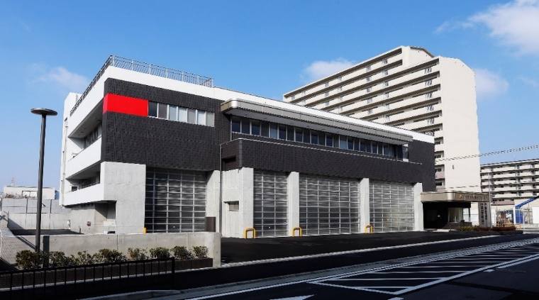

建替事業により創出した用地に消防署を建設した事例（門真千石西町住宅・門真市）

③ 新たな交流の創出

市や町が、（旧）府営住宅を活用し、若年世帯の流入を図る、また、子育て支援施設を導入することなどで、地域に新たな多世代による交流が生まれます。

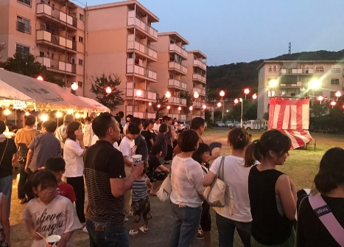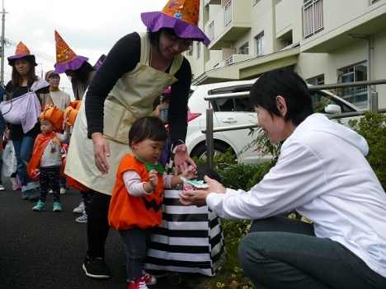

小規模保育所でのハロウィンイベント

（島本江川住宅・島本町）

若者の職業的自立を図るプロジェクトで

入居した若者が団地の夏祭りに参加

（清滝住宅・四條畷市）